

# מתל"ב פרוייקט גמר

2018סמסטר קיץ-

מגישים:

תמיר כפיף 308345081

אמיתי ציניס 311238745

1.דישדוש-שלבי עבודה:

תחילה הגדרנו שלושה ממוצעים נעים,פשוטים על גבי תקופה של 13,8,5 ימים בהתאמה.

לאחר מכן על מנת למצוא את הדשדוש היינו צריכים לבדוק שני תנאים על מנת שיתקיים דשדוש.

הממוצע הנע לא עולה או יורד לעומת היום הבא ביותר מסטייה של מ אחוז

הערך ביום נתון((x לא יהיה גדול או קטן מהערך ביום הבא(y),ביותר מ אחוז.

הממוצע הנע הראשון קרוב או נוגע בממוצע הנע השני **וגם** קרוב או נוגע בממוצע הנע השלישי. (קרוב= עד 0.0065 בערך מוחלט)

*אם הסטייה קטנה מ 0.0065 אחוז אנו נציב את הערך שנמצא בתאריך שבדקנו.*

*X=date, Y=value xfirst, yfirst( in the code)*

**אם הסטייה גדולה מ0.0065,נבדוק את היום הבא\***

*אחרי שיש לנו את היום הראשון שתקין נעבור לבדוק את היום הבא אחריו,ונוסיף את הערך "1" לcounter.*

*במידה ונתקלנו ביום לא תקין נבדוק האם:*

*כעת כאשר יש לנו תאריך ראשון ותאריך אחרון לדשדוש(xfirst,xlast) וערכים מספריים בהתאמה(yfirst,ylast) נוכל לצייר מלבן בין הערכים הנ"ל בעזרת פונק' fill של MATLAB.*

*לאחר ציור המלבן הראשון התהליך חוזר חלילה עד מציאת תקופת הדשדוש הבאה, או עד סיום הלולאה.*

*2.הסבר הקוד בעזרת Publish:*

%%Main Function  
 %function gets the start date,end date and name of the file as  
 %input from Gui  
 %function returns play_gui to indicate if stampling found or  
 %not  
  
 function [play_gui,buy_gui,buy_value]=MatlabFinalProject(Start_Date,End_Date,Data_Name)  
 %reads data from file as a table  
 tbl=readtable(Data_Name);  
 %Delete what's befor start datepla  
 tbl(tbl.Date<=datetime(Start_Date,'InputFormat','dd/MM/yyyy'),:)=[];  
 %Delete what's after end date  
 tbl(tbl.Date>=datetime(End_Date,'InputFormat','dd/MM/yyyy'),:)=[];  
 %convert to timetable for the candle function  
 tbl=table2timetable(tbl);  
 Date=tbl.Date;  
 Date=datetime(Date,'InputFormat','dd/MM/yyyy');  
 %assigning variables for eatch colume of table  
 Low_Gate=tbl.low;  
 High_Gate=tbl.high;  
 Open_Gate=tbl.open;  
 Last_Gate=tbl.close;  
 Low_Gate_new=tbl.low;  
 High_Gate_new=tbl.high;  
 %creating empty vectors for min and max points  
 maxLoc=[];  
 minLoc=[];  
 min_new=[];  
 max_new_price=[];  
 len_High=length(High_Gate);  
 len_Low=length(Low_Gate);  
 %variables for long buy  
 check_diff=[];  
 sum=0;  
 buy_gui=0;  
 d=len_High-90;  
 %creating simple moving average for aligator  
 meridian_price=(Low_Gate+High_Gate)/2;  
 ma_medianPrice13 = SMA(meridian_price,13,8);  
 ma_medianPrice8 = SMA(meridian_price,8,5);  
 ma_medianPrice5 = SMA(meridian_price,5,3);  
 len_ma13=length(ma_medianPrice13);  
 len_ma8=length(ma_medianPrice8);  
 len_ma5=length(ma_medianPrice5);  
 iter=min(len_ma13);(len_ma8);(len_ma5);  
 a13=ma_medianPrice13;  
 b8=ma_medianPrice8;  
 c5=ma_medianPrice5;  
 %Stampling algorithm explained at the begining of the word file  
 Xfirst=[];  
 Yfirst=[];  
 Xlast=[];  
 Ylast=[];  
 Xlast_final=[];  
 temp=[];  
 play=false;  
 play_gui=0;  
  
 j=1;  
 %the loop starts to check the values along the length of the  
 %vector  
 while j<(iter-1)  
 counter=1;  
 boom=true;  
 diff13=((a13(j))-a13(j+1))./(a13(j+1));  
 diff8=((b8(j))-b8(j+1))./(b8(j+1));  
 diff5=(c5(j)-c5(j+1))./(c5(j+1));  
  
 up_down_ab=(a13(j)-b8(j))./(b8(j));  
 up_down_ac=(a13(j)-c5(j))./(c5(j));  
 %checking if the values differ more then  
 %0.0065 from each other  
 index13=abs(diff13)<0.0065;  
 index8=abs(diff8)<0.0065;  
 index5=abs(diff5)<0.0065;  
  
 index13_8=abs(up_down_ab)<0.0065;  
 index13_5=abs(up_down_ac)<0.0065;  
 %if all false,stampling didnt start-continue  
 if(index13==false||index8==false||index5==false||index13_5==false||index13_8==false)  
 j=j+1;  
 continue;  
 %if a begining of stampling found,save the first day it started  
 else  
  
 Yfirst=a13(j);  
 Xfirst=datetime(Date(j));  
 end  
  
 %counting stampling days  
 for i=j+1:iter-1  
 boom=false;  
 counter=counter+1;  
 j=i;  
 diff13=((a13(j))-a13(j+1))./(a13(j+1));  
 diff8=((b8(j))-b8(j+1))./(b8(j+1));  
 diff5=(c5(j)-c5(j+1))./(c5(j+1));  
  
  
 up_down_ab=(a13(j)-b8(j))./(b8(j));  
 up_down_ac=(a13(j)-c5(j))./(c5(j));  
  
 index13_5=abs(up_down_ac)<0.0065;  
 index13_8=abs(up_down_ab)<0.0065;  
 index13=abs(diff13)<0.0065;  
 index8=abs(diff8)<0.0065;  
 index5=abs(diff5)<0.0065;  
 %checking if stampling is found.if it is  
 %found,checking if it lasted at least 14  
 %days(counter>14)  
 if(index13==false||index8==false||index5==false||index13_5==false||index13_8==false)  
 boom=false;  
 if (counter>14)  
 boom=true;  
 else  
 break;  
 end  
 end  
 %If stampling is found,plot yellow boxes and sound the finding cue  
 if(boom==true)  
 figure(1)  
 play=true;  
 play_gui=1;  
 Ylast=[Yfirst,a13(j-1)];  
 Xlast=[Xfirst,Date(j-1)];  
 temp=Xlast;  
 Xlast_final=[Xlast,temp];  
 temp1=Ylast;  
 Ylast_final=[Ylast,temp1];  
 hold on  
 fill(Xlast_final([1,2,2,1]),Ylast([1,1,2,2]),'yellow')  
  
  
 else  
 continue;  
 end  
 j=j+1;  
 break;  
 end  
 end  
  
 %%finding min points of low gate and max points of high gate  
 %the script takes the index+2 and checks between them if the middle(index+1)has the highest value  
 %and the inserts it to the empty vector(maxLoc)  
 for i=1:len_High-2  
 if High_Gate(i)<High_Gate(i+1)&&High_Gate(i+1)>High_Gate(i+2)  
 maxLoc=[maxLoc,i+1];  
 High_Gate_new(i+1)=High_Gate_new(i+1);%vector for diamonds higher by 5% on graph  
 end  
 end  
 %the script takes the index+2 and checks between them if the middle(index+1)has the lowest value  
 %and the inserts it to the empty vector(minLoc)  
 for i=1:len_Low-2  
 if Low_Gate(i)>Low_Gate(i+1)&&Low_Gate(i+1)<Low_Gate(i+2)  
 minLoc=[minLoc,i+1];  
 Low_Gate_new(i+1)=Low_Gate_new(i+1);%vector for diamonds lower by 5% on graph  
 end  
 end  
  
 %%Long Invest advice  
 %calculates the diffrence between a a day and the following  
 %day.  
 if(len_High>90)  
  
 for i=len_High:-1:d  
 check_diff=[check_diff,High_Gate(i)-High_Gate(i-1)];  
 end  
  
 %sum of all the the values between the days.  
 %if the value is positive we are going up. from the given  
 %day.  
 %if the value is negative we are going down through those  
 %90 days.  
 for k=1:89  
 sum=sum+check_diff(k);  
 end  
  
 %calculates the local max of the High Gate.  
 for i=1:len_High-2  
 if High_Gate(i)<High_Gate(i+1)&&High_Gate(i+1)>High_Gate(i+2)  
 maxLoc=[maxLoc,i+1];  
 end  
 end  
  
 %the index of the last max in the maxlock vector.  
 index_buy=maxLoc(end);  
 %the value of the last max in maxlock vector  
 buy_stop=High_Gate(index_buy);  
 buy_value=num2str(buy_stop);  
 if(i>=90)  
 %checking rasing precentege of graph.If below 15%,it will not count as a raise  
 buy=(sum/High_Gate(i-90));  
 if(buy>=0.15)  
  
 buy_gui=1;  
 end  
 end  
 else  
 buy_value=0;  
 end  
  
 %%plotting graphs  
 figure(1)  
 grid on  
 hold on  
 candle(tbl)  
 plot(Date(1:length(ma_medianPrice13)),ma_medianPrice13,'blue','linewidth',1.75)  
 plot(Date(1:length(ma_medianPrice8)),ma_medianPrice8,'red','linewidth',1.75)  
 plot(Date(1:length(ma_medianPrice5)),ma_medianPrice5,'green','linewidth',1.75)  
 plot(Date,High_Gate,'cyan')  
 plot(Date,Low_Gate,'black')  
 plot(Date(minLoc),Low_Gate(minLoc)*0.995,'r*')  
 plot(Date(maxLoc),High_Gate(maxLoc),'g*')  
 plot(Date(maxLoc),High_Gate_new(maxLoc)*1.005,'gd')  
 plot(Date(minLoc),Low_Gate_new(minLoc),'rd')  
 if(play==true)  
 [y,Fs] = audioread('dishdosh.wav');  
 sound(y,Fs);  
  
 end  
 end  
  
 %%Simple Moving Average  
 %function gets median price,time period of sma and a shift to  
 %future as inputs  
 function [res] = SMA(data, period, shift)  
  
 startindex = 1;  
 p = 0;  
 %creating the solution vector with Nans so that the graph will  
 %start from the index+time shift  
 res = NaN(length(data) - period + 1, 1);  
 %calculating the sum for the movenig average  
 while startindex <= (length(data) - period + 1)  
 for i = startindex:1:(startindex+period-1)  
 p = p + data(i);  
 end  
 %filling the solution vector from the current index plus  
 %time shift creating a shift to future and calculting the  
 %moving average(p / period)  
 res(startindex + shift) = p / period;  
 %advancing startindex  
 startindex = startindex + 1;  
  
 p = 0;  
 end  
 end  
 %-------------------------------------------

[*Published with MATLAB® R2018a*](https://www.mathworks.com/products/matlab)

*3.הוראות הפעלה ל-Gui:*

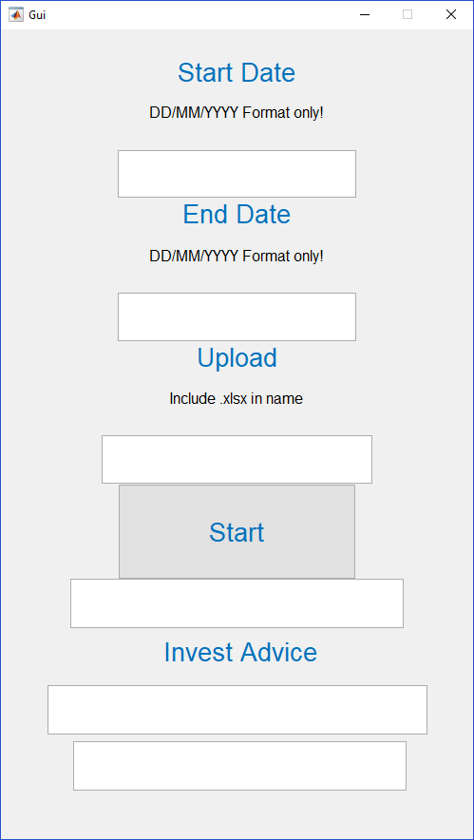

*הוראות:*

* *בשדה הראשון יש להכניס את תאריך תחילת הסימולציה(פורמט DD/MM/YYYY בלבד)*
* *בשדה השני יש להכניס את תאריך סוף הסימולציה(פורמט DD/MM/YYYY בלבד)*
* *בשדה השלישי יש להכניס את שם קובץ ה-Excel(יש לכלול בשם את הסיומת (xlsx*
* *לאחר הכנסת המידע הדרוש יש ללחוץ על Start*
* *תיבת הכתיבה הרביעית תיתן חיווי כתוב אם נמצא דשדוש או לא*
* *תיבת הכתיבה החמישית יתנו עצה ל-Long במידה והגרף עולה.אם ניתנה עצה כזו,המחיר האחרון יוצג בתיבה האחרונה*

*4.דוגמאות למציאת דשדוש:*

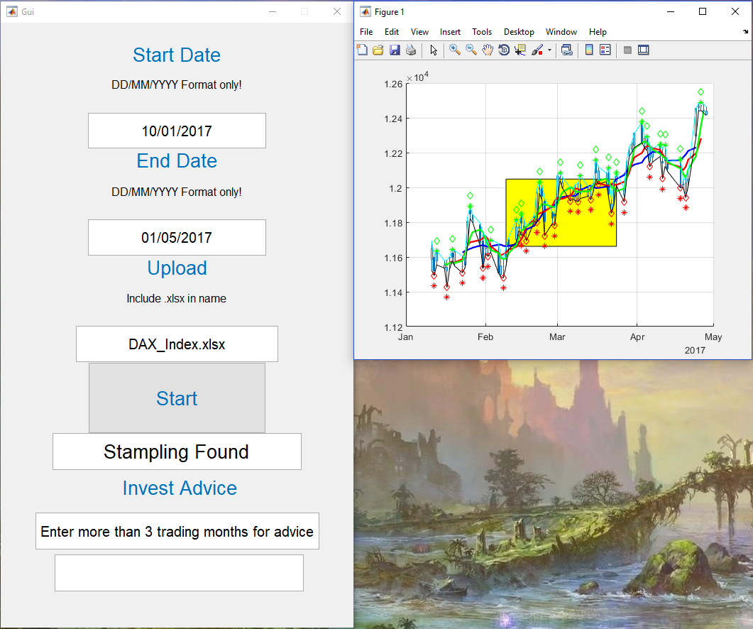

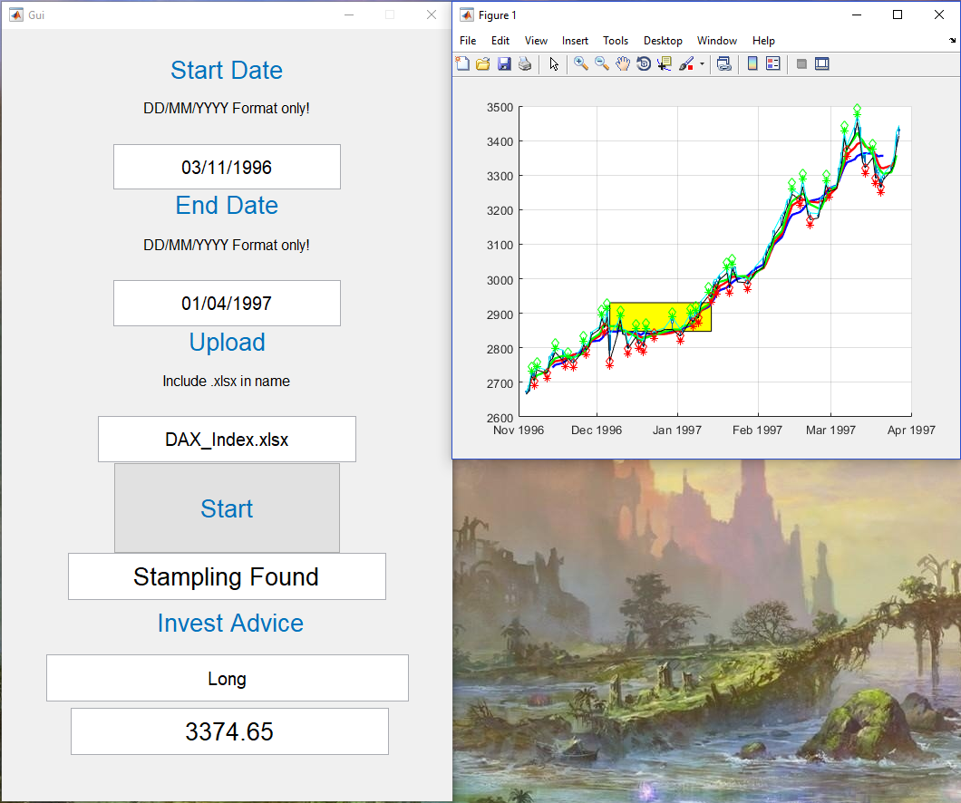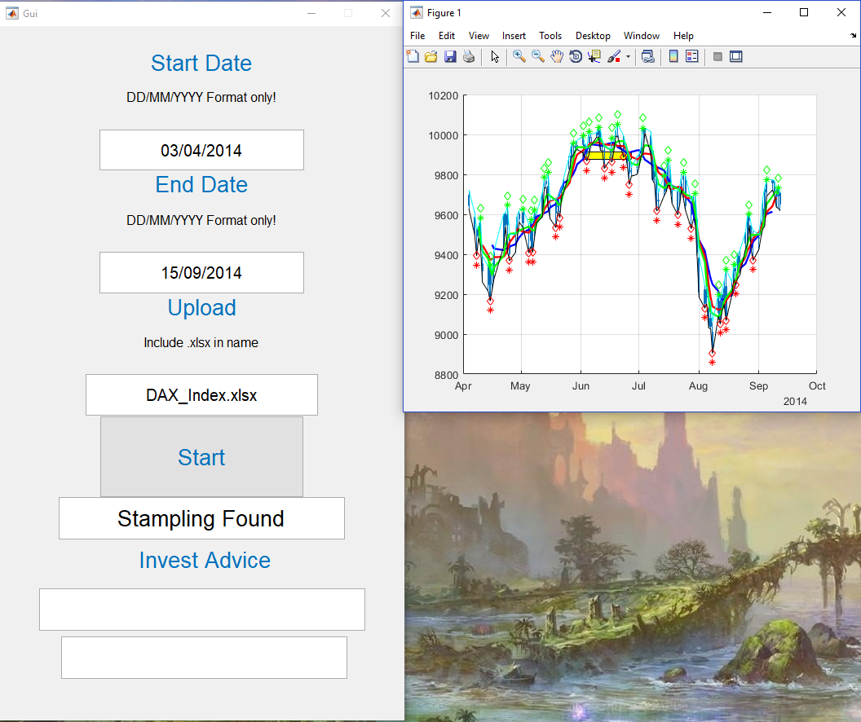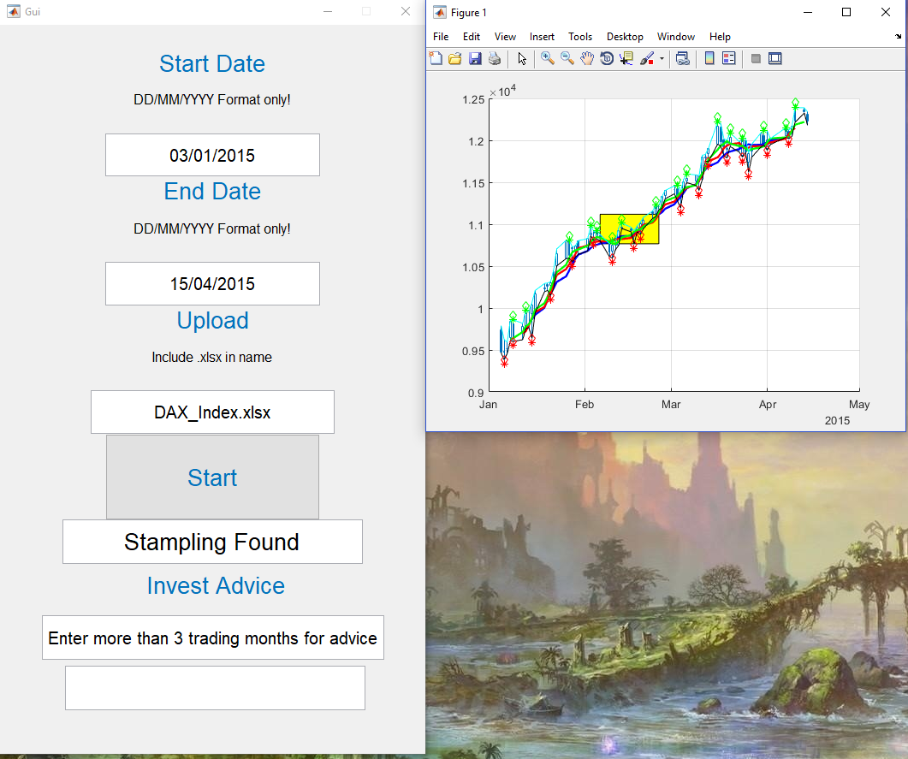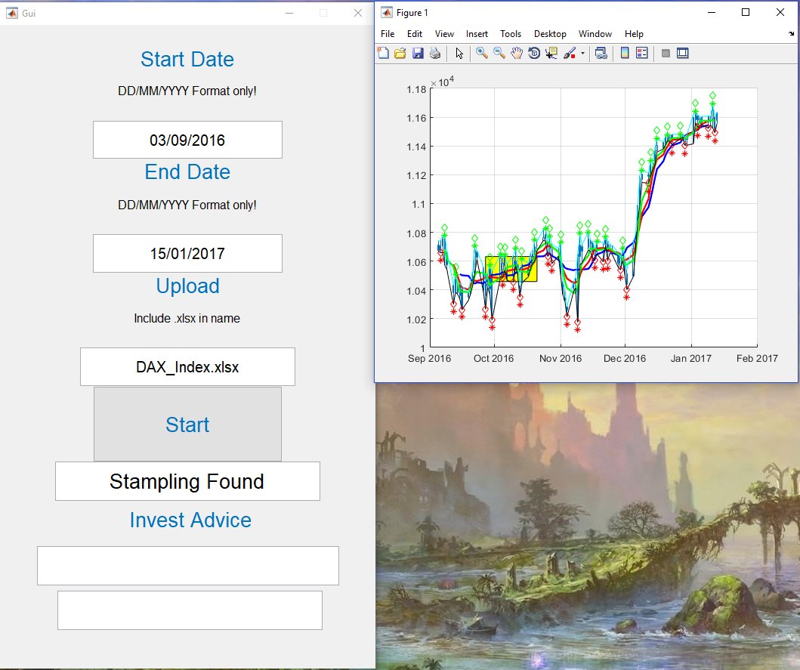

*5.מסקנות:*

*במהלך העבודה נתקלנו בכמה קשיים:*

* *לקח לנו זמן לבנות אלגוריתתם לדשדוש שבאמת יוכל לזהות דשדוש בכל מצב.*
* *אחוז הסטייה בין הגרפים כדי שיחשב כדשדוש הוא משהו שהיינו צריכים להתנסות איתו הרבה עד שמצאנו את הסטייה המתאימה ביותר.*
* *בתתחילת העבודה היה קושי להבין את ה-syntax של פונקציית ה-candle מה שעיכב את התתקדמות התוכנה.*
* *היה קושי מסויים להבין איך להעביר מידע מה-Gui לקוד כדי שהוא יוכל להשתמש בו לפי מה שהמשתמש כתב.*